关于材料调差问题
1,钢筋及水泥调差
招标文件及施工合同中将钢材、水泥约定了品牌，在招标文件清单说明里也明确要求投标报价时钢材按不低于宝钢、唐钢、包头钢铁、首钢、凌钢、通钢、新源钢铁、乌钢报价，水泥按不低于青铜峡水泥、万厦水泥、海螺水泥、冀东水泥、金隅水泥报价。在施工中也按照合同约定品牌进行采购的。合同约定按《洮南市造价信息》调整材差，但造价信息中没有这些品牌的材料价格，不具备可比性,合同中没有约定其它调整方法.按照合同约定这部分材料价格是否不应该调整。
2.钢结构部分
在投标时,甲方给的清单没有钢结构加工制作的项目特征描述,而且图纸和清单对材料材质及锌层厚度都有明确要求,在投标报价时我单位按照清单描述以钢结构成品价格计入. 合同约定按《洮南市造价信息》调整材差，审计单位在审计时按照钢板价格进行调差.我单位认为洮南造价信息中没有成品钢结构价格,不具备可比性,合同中没有约定其它调整方法.按照合同约定这部分价格不应该调整。
3.材料运距
《洮南市造价信息》价格中材料只包含10公里运距，而本项目施工地距离市区45公里，结算材料找差时是否应该按照市场价格将造价信息中材料价格增加35公里运距费用，然后在进行调差。
4.关于调差价格区间
合同约定按合同期内价格与基期价格对比，而审计单位现在按照实际工期调整价格，是否应按合同约定按照合同工期调整。
5.招标文件截图

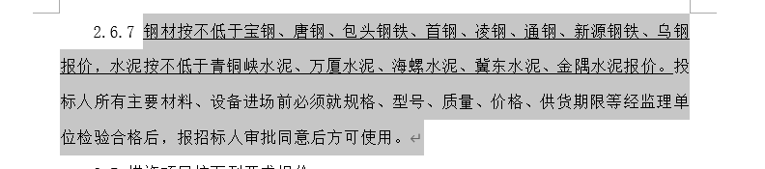
6.合同约定截图
